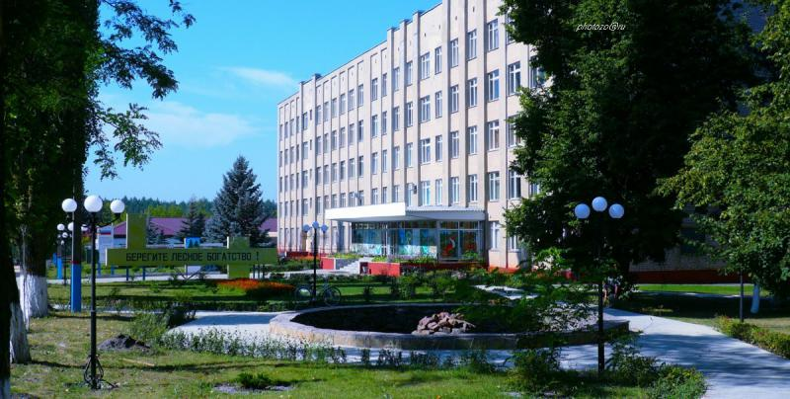 **ГОСУДАРСТВЕННОЕ БЮДЖЕТНОЕ ПРОФЕССИОНАЛЬНОЕ ОБРАЗОВАТЕЛЬНОЕ УЧРЕЖДЕНИЕ «ХРЕНОВСКОЙ ЛЕСНОЙ КОЛЛЕДЖ ИМЕНИ Г. Ф. МОРОЗОВА.**

**Лесные новости**

**Студенческая газета выпуск №16 сентябрь 2020.**

В день Знаний! В День Свершений! В День Открытий! Сегодня! В этот день и в этот час Мы, продолжая многих лет традицию, Здесь собрались учебный год начать!

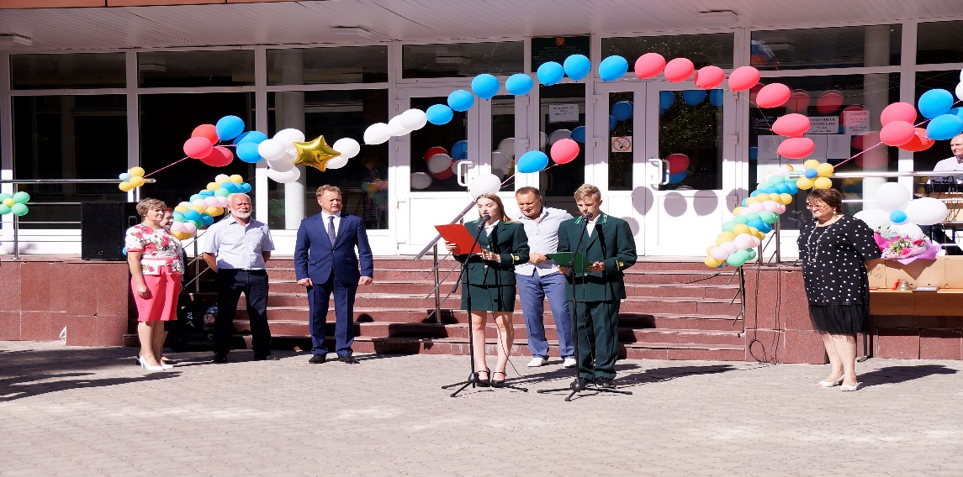

Хреновской лесной колледж имени Г.Ф. Морозова- уникальное учебное заведение со славной историей. Он по праву является яркой страницей истории возникновения и развития среднего профессионального образования России.

На торжественную, линейку посвященную Дню знаний были приглашены студенты 1 и 4 курса.

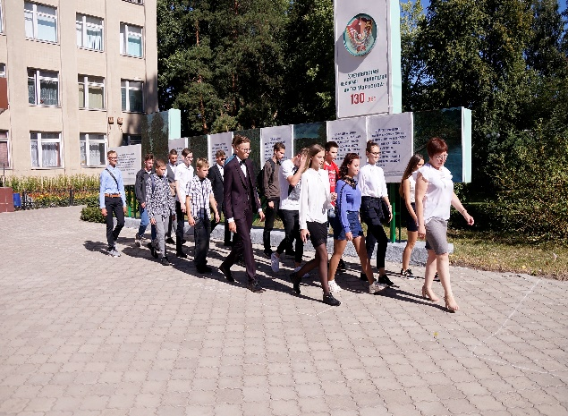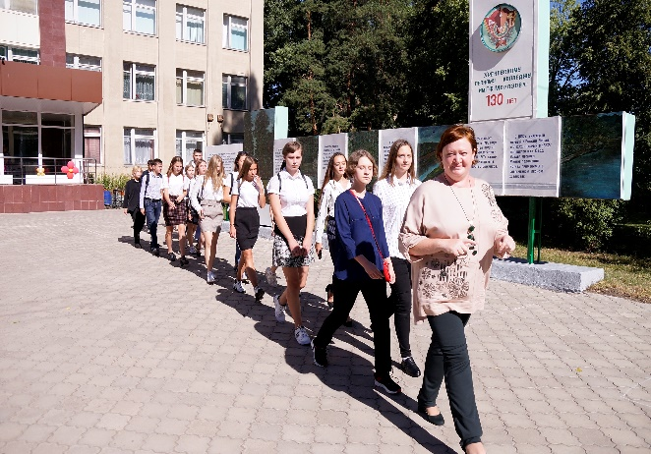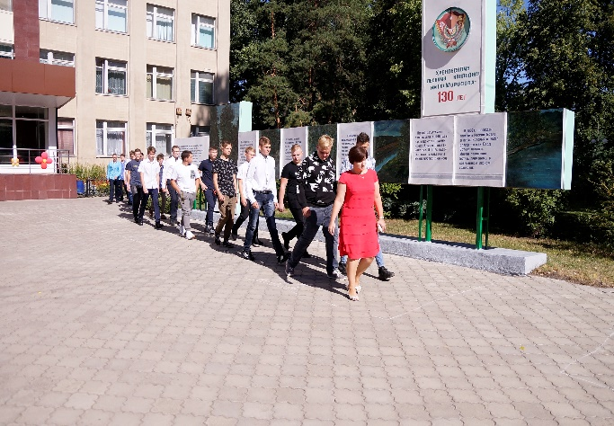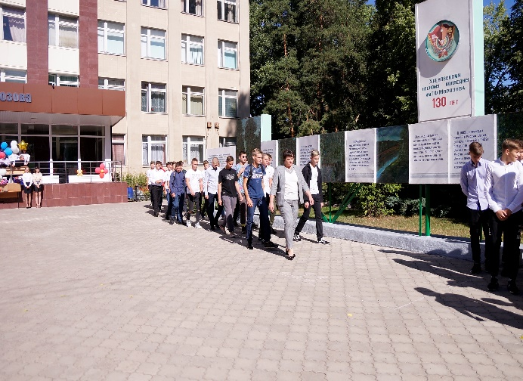

Директор колледжа, Александр Михайлович Матвеев, поздравил всех присутствующих с праздником - День знаний! Днём первых открытий и впечатлений.

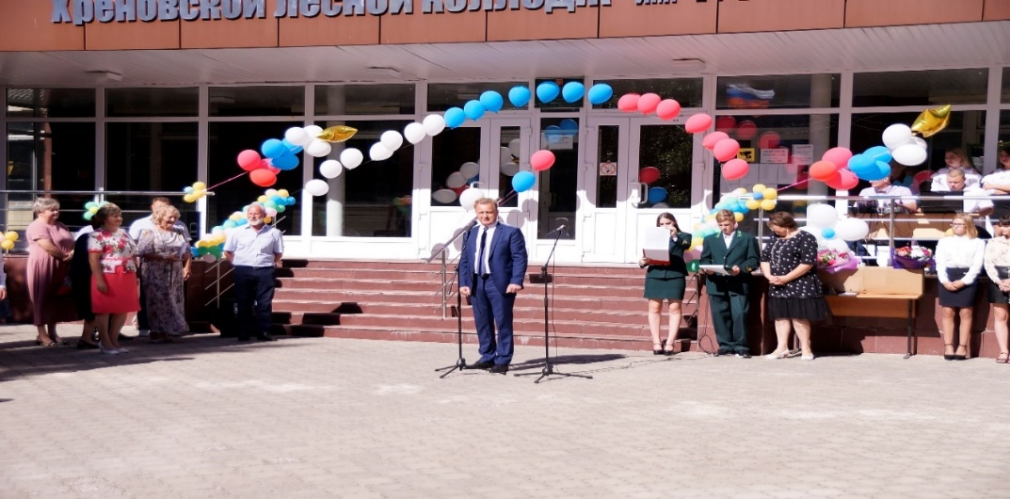

Наш колледж, всегда славился своим гостеприимством. На линейке присутствовали почетные и уважаемые гости.

Председатель областного комитета профсоюза работников лесной отрасли Елисеева Валентина Дмитриевна наградила наших студентов за отличную учёбу.

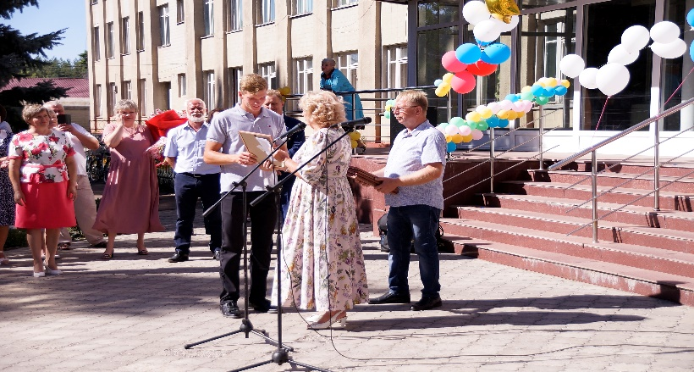

В этом году в нашем колледже новая специальность « Физическая культура».

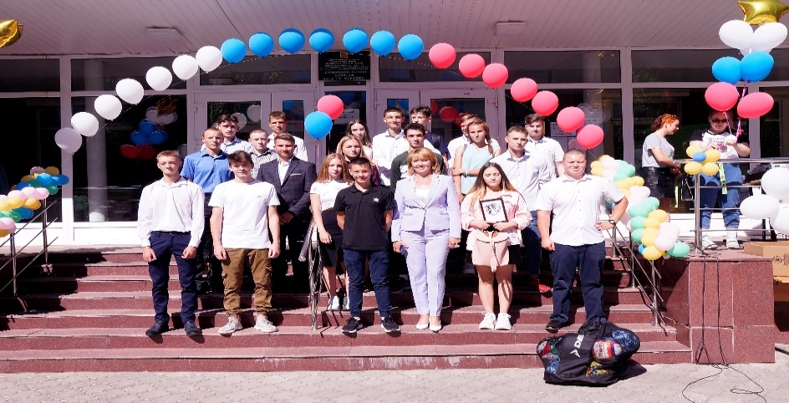

Уважаемые наши преподаватели, сотрудники колледжа!

Долгих лет и успехов в работе

Пожелать вам студенты хотят,

Пусть удачные долгие годы

Вместе с птицами счастья летят!

«Мы должны сделать всё, чтобы сегодняшние дети и вообще все наши граждане гордились тем, что они наследники, внуки, правнуки победителей.»

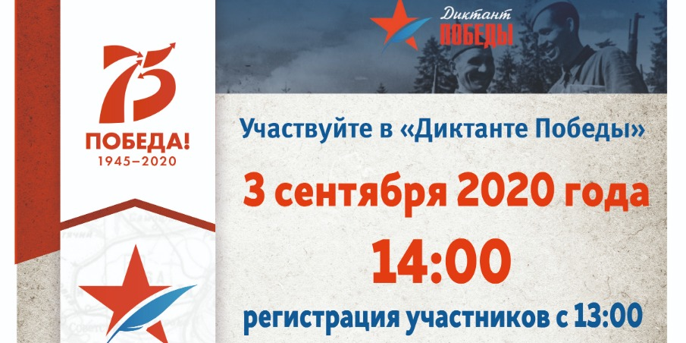

**3 сентября** студенты нашего колледжа участвовали во Всероссийской просветительско-патриотической акция «Диктант Победы» мероприятие приурочено к 75-летней годовщине Победы в Великой Отечественной войне.

Всероссийская просветительско-патриотическая акция «Диктант Победы» организована в рамках федерального проекта «Историческая память» совместно с Российским историческим обществом, Российским военно-историческим обществом и ВОД «Волонтеры Победы».

Суть акции - проверка знаний (в виде письменных тестов) по истории Великой Отечественной войны в целях повышения исторической грамотности и патриотического воспитания молодежи.

Министерство науки и высшего образования РФ поддержало инициативу Общественного совета проекта о включении результатов «Диктанта Победы» в число индивидуальных достижений абитуриентов в рамках приемной кампании 2020-2021 учебного года.